Познавательно-творческий проект
«Скоро Новый год!»
во второй младшей группе

ПАСПОРТ ПРОЕКТА

Вид проекта: краткосрочный, групповой.
Тип проекта: познавательно-творческий.
Участники проекта: дети второй младшей группы, родители, воспитатели, музыкальный руководитель.
Срок реализации проекта: с 01 декабря по 31 декабря 2017г.
Актуальность: Важное место в данном проекте занимает изучение и сохранение традиций празднования Нового года, что помогает удовлетворить познавательный интерес детей к этому празднику. Проект ориентирован на детей младшего дошкольного возраста и позволяет создать радостную эмоциональную атмосферу в преддверии новогоднего праздника.
Цель: Ознакомление детей младшей группы с традициями празднования Нового года.
Задачи:
-Формировать представление детей о празднике Новый год, познакомить с традициями празднования Нового года, обычаями встречи новогоднего праздника, его атрибутикой, персонажами.
-Раскрыть возможности и творческие способности детей через разнообразные виды деятельности.
-Способствовать развитию воображения, внимания, памяти и речи детей.
-Стимулирование естественного процесса развития двигательных способностей и качеств.
-Укреплять связи дошкольного учреждения с семьей. Побуждать родителей к совместной творческой деятельности с детьми.
-Создать позитивный настрой в преддверии новогоднего праздника.
Данный проект позволит:
-познакомить с традициями празднования Нового года;
-привлечь детей к активному разнообразному участию в подготовке к празднику и его проведению.
В рамках проекта дети под руководством педагога получат знания о том, что такое Новый год, как его празднуют, а также знакомство с новогодними персонажами: Снегурочкой и Дедом Морозом. Совместное с родителями изготовление поделок для выставки детского творчества вызовет положительные эмоции у детей.
Ожидаемые результаты:
- Расширение знаний детей о праздновании Нового года, воспитание любви к русским традициям;
- Рост уровня информированности родителей о деятельности ДОУ;
- Активное участие родителей в жизни группы;
- Развитие творческих способностей детей и родителей;
- Проведение творческих выставок, конкурсов по теме проекта;
- Создание тематических коллекций.
- Презентация проекта на Новогоднем утреннике.
- Формирование у родителей потребности принимать активное участие в подготовке к праздникам.
Продукт проектной деятельности:
- детские рисунки на тему «Зима», «Новый год», «Символ года»;
- коллективные работы детей;
- поделки;
- фотографии совместной деятельности воспитателя и детей;
- дидактические игры;
- цикл НОД на тему «Зима», «Новый год»;
-папка-передвижка «Из истории Новогодней игрушки».

Разработка проекта.
Этапы реализации проекта
Этапы | Формы  взаимодействия | Содержание деятельности | Ответствен ные
Подготовительный | Деятельность педагога | -Изучение литературы.  -Составление плана.  - Определение методов и приемов работы.  -Организация предметно-развивающей среды.  -Подборка дидактического материала (картинки, настольные игры, альбомы для рассматривания).  - Подбор материала для творческого труда. | Педагоги группы
 | Педагог и дети | -Беседы познавательного характера.  -Рассматривание иллюстраций.  -Подборка детской художественной литературы для чтения детям.  -Изготовление дидактических игр. | Педагоги группы
 | Педагог- родители | -Ознакомление родителей с целями и задачами проекта.  - Беседы с родителями о серьезном отношении к воспитательно-образовательному процессу в ДОУ, привлечение к совместной деятельности.  - Привлечение родителей в подготовке к выставке детского творчества.  -Разучивание стихотворений о зиме, Новом годе. | Педагоги группы
Основной | Педагог и дети  Педагог- родители | -Чтение художественной литературы.  -Разучивание стихов и песен.  -Дидактические игры.  -НОД.  -Рассматривание иллюстраций.  -Театрализованные игры.  -Сюжетно- ролевые игры.  -Развлечения.  -Наблюдения.  -Подвижные игры.  -Консультация «Как устроить ребенку волшебный Новый год».  -Консультация «Прогулки с ребёнком зимой».  -Рекомендации «Как одеть ребёнка в зимнее время года».  -Оформление папки-передвижки « С Новым годом!».  -Участие в конкурсе «Новогодняя игрушка».  -Изготовление новогодних костюмов для детей.  -Участие в хороводах, играх на новогоднем празднике.  - Информация в приемной: «Из истории елочной игрушки», «Новогоднее оформление дома», «Новогодние поделки своими руками», «Оформление Новогодних подарков».  - Памятка о проведении семейной прогулки в зимний лес «В гостях у елочки»  - Совместная деятельность детей и родителей (установка и украшение елки в группе).  - Совместные прогулки родителей с детьми в лес.  -Список рекомендуемой литературы для детского чтения про зиму, про Новый год.  -Папка- передвижка «Оформление новогодних подарков», «Стихи для детей про зиму и Новый год»,  - -Изготовление украшений и снежинок для оформления окон в группе.  -Украшение группы к Новому году. | Педагоги группы  Педагоги группы
Заключи-тельный | Педагог- родители | -Систематизация материалов;  -Участие в смотре-конкурсе на лучшую Новогоднюю группу;  -Проведение выставки поделок «Новогодняя игрушка» | Педагоги группы.
 | Деятельность педагога | Презентация проекта:  -Проведение новогоднего утренника | Педагоги группы.

Технологическая карта проекта:

Образовательная деятельность | Вид деятельности | Содержание деятельности
Познавательное развитие | Познавательный | -Целевая прогулка по территории детского сада. Наблюдение за сезонными изменениями в природе на участке детского сада  - рассматривание картин, иллюстраций на тему «Зима», «Новый год».  Беседы: «Пришла зима», «Зимние виды спорта», «Чем опасен сильный мороз», «Опасные ситуации во время катания на коньках по льду реки, с горки на санках».  Экспериментирование: «Превращение воды в лед». «Что быстрее растает снег или лед?»  «Горячо-холодно», «Снег, какой он?»
Социально – коммуникативное развитие | Игровой, познавательный, коммуникационный | Отгадывание загадок про Новый год.  Беседы: «Новый год у ворот», «Опасные огоньки». «Родина Деда Мороза и Снегурочки», «День рождения Деда Мороза».  Дидактические игры: «Сделаем бусы на елку», «Найди лишний предмет на елке», «Времена года»,  «Когда это бывает»  Отгадывание загадок о зиме.  Сюжетно-ролевые игры: «Семья: семейный праздник Новый год», «Магазин новогодних игрушек», «Нарядим елочку», «Новый год в кукольном уголке»
Речевое развитие | Коммуникационный | Чтение художественной литературы:  В. Сутеев «Елка», С.Козлов «Как ежик, ослик и медвежонок встречали Новый год», В.Усачёв «Новогоднее поздравление снеговика».  Чтение художественной литературы:  А. Барто «К деткам елочка пришла»,  Г.Х. Андерсен «Ёлка», Н. Телегина «Сказка о маленькой ёлочке».  К. Бальмонт «На дворах и домах»,  А. Яким «Первый снег», И Суриков «Стали дни короче», «Зима» Г. Скребицкая «Кто как зимует?»,  А. Челуров «Трудно птицам зимовать».  Разучивание стихотворения о зиме: А.Усачев "Снежинки".
Художественно-эстетическое развитие | Творческий | Прослушивание и разучивание песен:  З. Петрова «Наша елка велика», Р. Кудашова «В лесу родилась елочка».  НОД  Рисование «Шарики для новогодней елки», «Ветка рябины»  Лепка «Дед Мороз, Дед Мороз! Он подарки нам принес».  Творческая мастерская: «Дед Мороз», «Зима»,  «Елочка»
Физическое развитие | Двигательный | Пальчиковая гимнастика:  «Елка», «Дед Мороз», «Новый год».  Подвижные игры:  «Снежки», «Заморожу», «Ну-ка, елочка зажгись!»  «Дед Мороз», «Ветер и снежинки»  «Снежная карусель»  Игры малой подвижности:  «Снежинка волшебная замри», «Хоровод снежинок»  «Найди снегурочку!»  Дыхательные игры:  «Ежик», «Подуй на снежок», «Подуй на снежинку»,  Физкультминутки:  «Снеговик», «Ветер дует нам в лицо»,  «Пришла зима», « Мы во двор пришли гулять».  «Я мороза не боюсь», «Вечер зимний в небе синем».

Обеспечение:
Методическое
-Рабочая программа воспитателя: ежедневное планирование по программе «Детство». Вторая младшая группа / авт.-сост. Н.Н. Гладышева, Ю.Б. Сержантова.- Волгоград: Учитель, 2014. – 382 с.
-Волчкова В.Н., Степанова Н.В. Конспекты занятий во второй младшей группе детского сада. Практическое пособие для воспитателей и методистов ДОУ. – Воронеж: ТЦ «Учитель», 2004. – 392с.
-Ушакова О.С., Гавриш Н.В. Знакомим с литературой детей 3-5 лет. ООО «Т.Ц. Сфера», 2009г.
-Кравченко И.В., Долгова Т.Л. Прогулки в детском саду. ООО «Т.Ц.Сфера», 2009г.
-Казакова Р.Г. Рисование с детьми дошкольного возраста. Нетрадиционные техники .М., 2005г.
-.Журналы дошкольного воспитания.
- Интернет.

Материально-техническое:
- альбом «Зима»
- картинки, иллюстрации на тему «Зима», «Новый год»
- демонстрационный материал
- художественные произведения
- компьютер
-фотоаппарат

Технологии:
-Здоровьесберегающие педагогические технологии;
-Информационно-коммуникативные технологии;
-Игровые технологии;
-Технология нетрадиционного рисования.

Оценка качества реализации проекта:
Анализируя проделанную работу можно сделать вывод:
Тема разработанного проекта, объем информации, воспринятых детьми - положительно повлияло на различные виды их деятельности (игровую, познавательную, художественно-речевую, музыкальную и т.д.)
Отмечалась положительная реакция и эмоциональный отклик детей на знакомство с разными видами игрушек, дети проявляли интерес и желание украшать группу вместе с родителями.
Возросла речевая активность детей, что положительно повлияло на самостоятельную игровую деятельность.
Считаем, что удалось достигнуть хороших результатов взаимодействия «педагог-родители».
Родители принимали активное участие в реализации проекта.

Украшение группы к Новому году
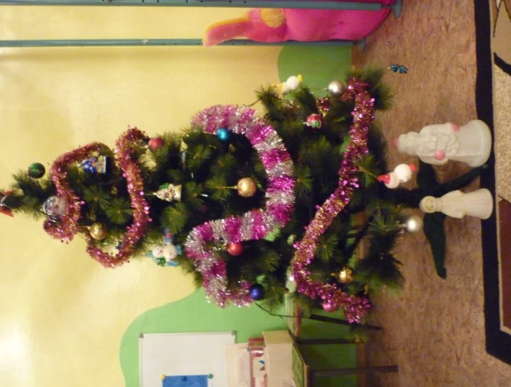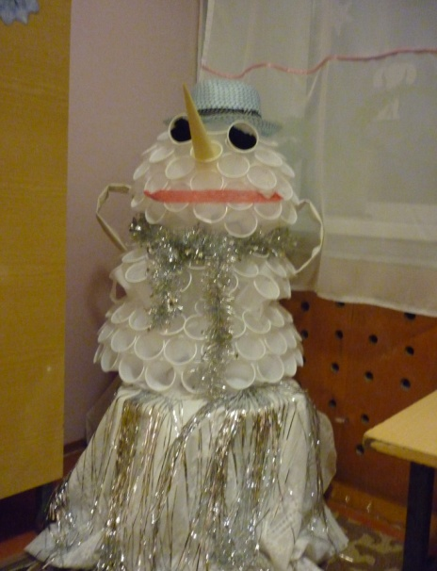
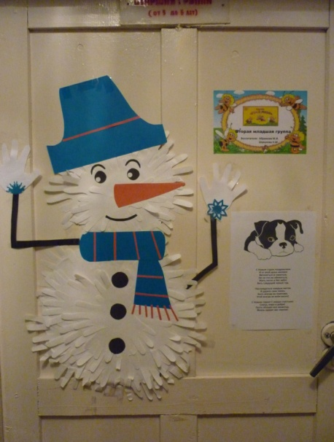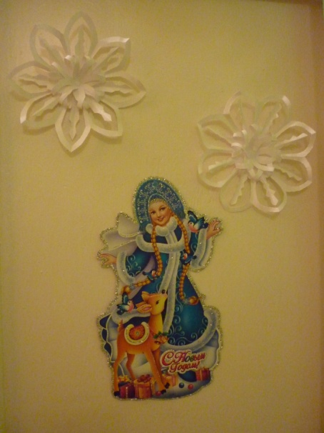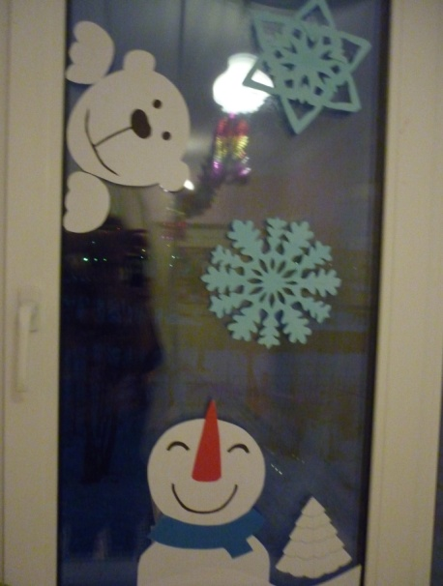
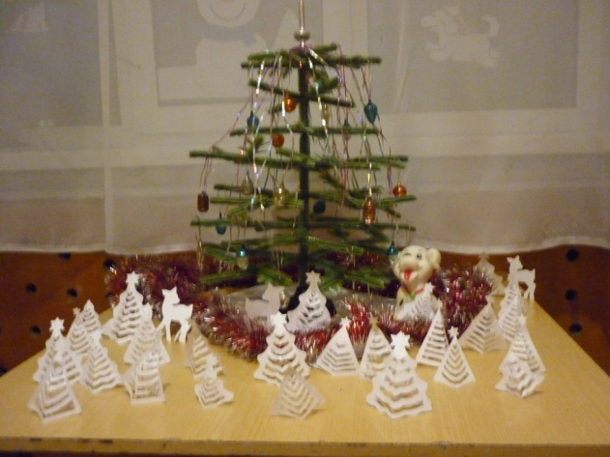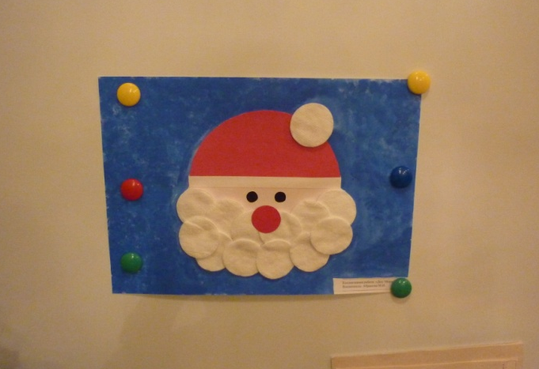
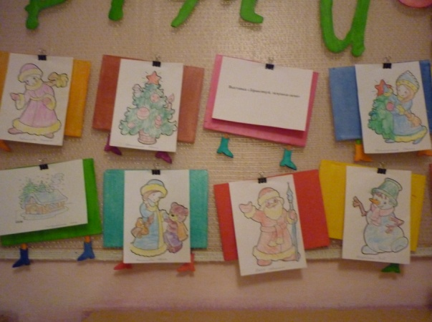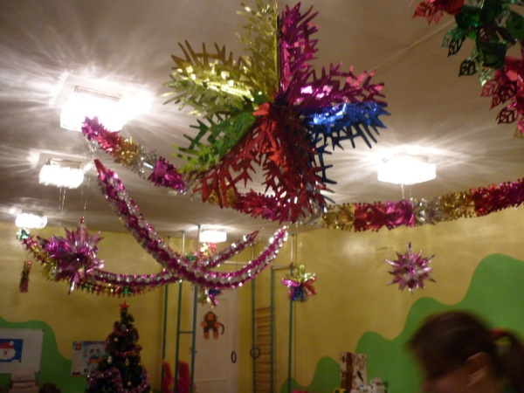
Поделки к Новому году
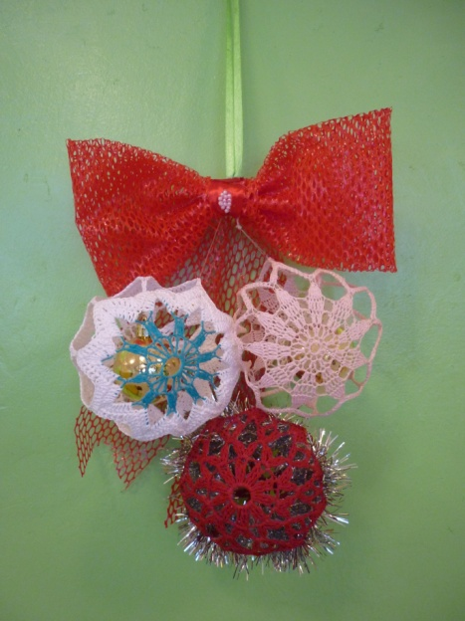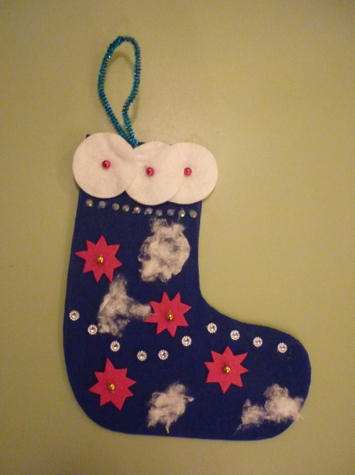
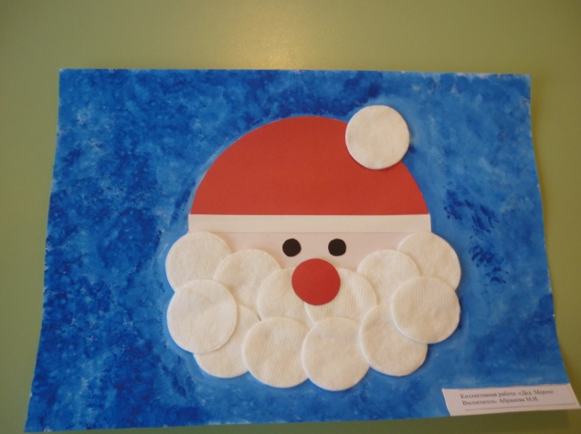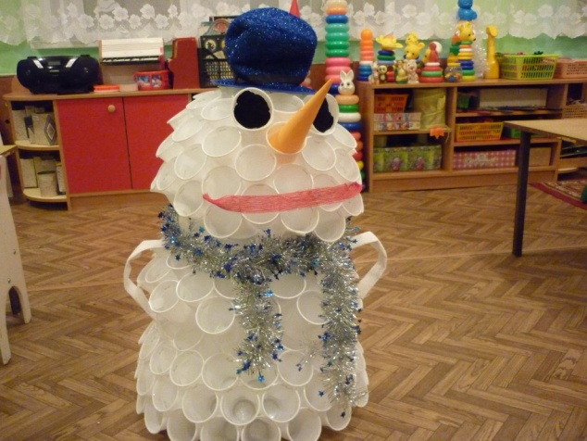
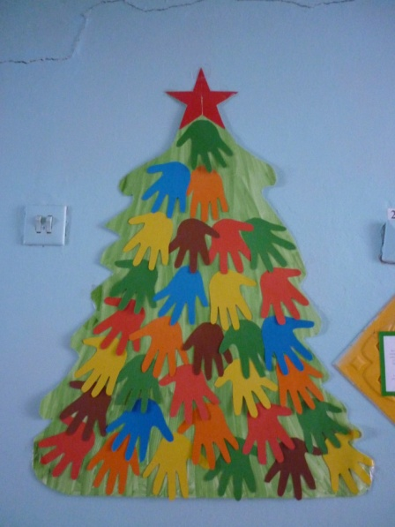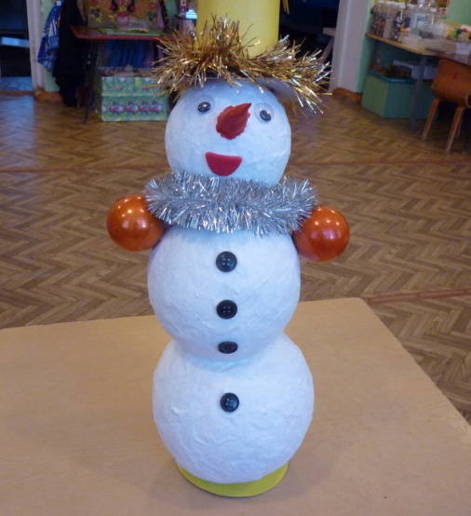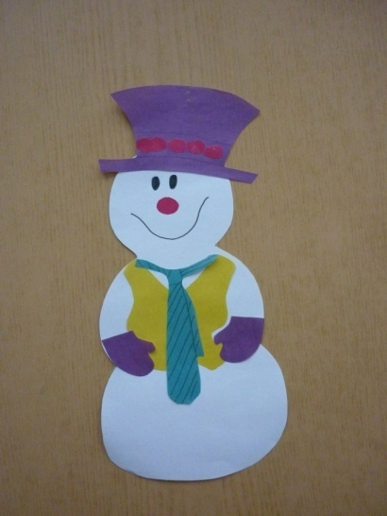
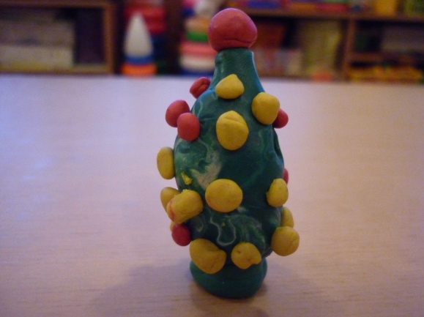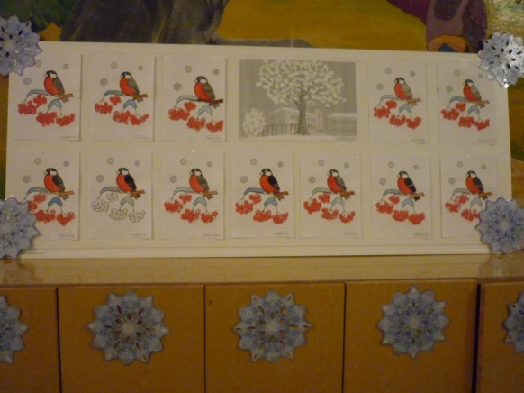
Рисование «Ветка рябины»
Нетрадиционная техника: рисование пальчиками.

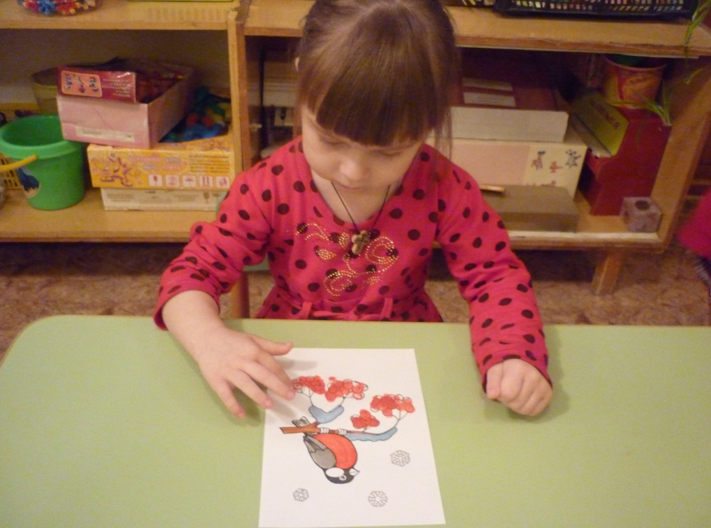
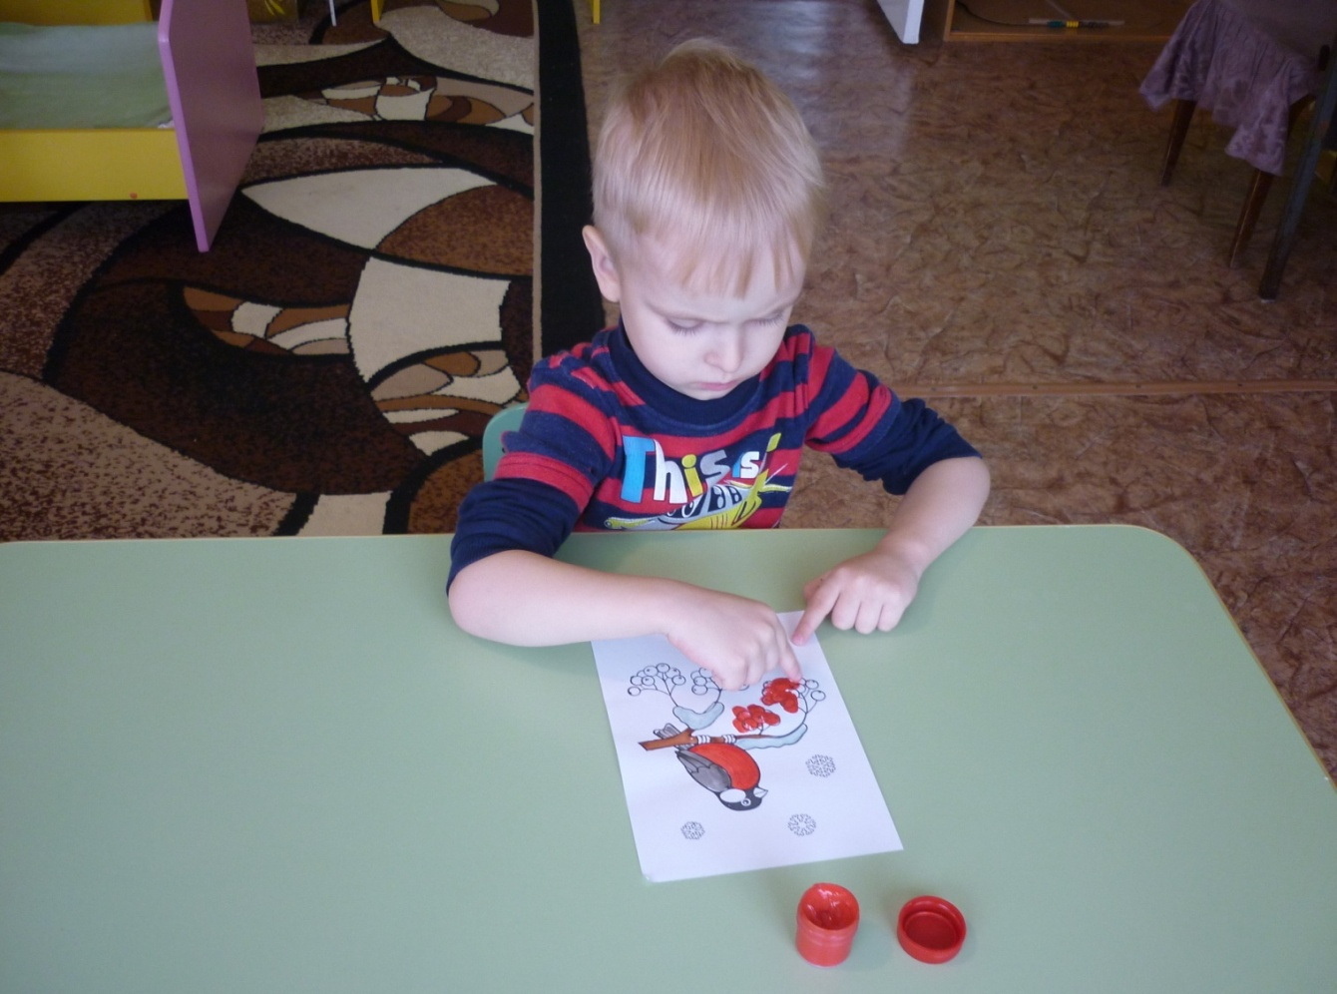

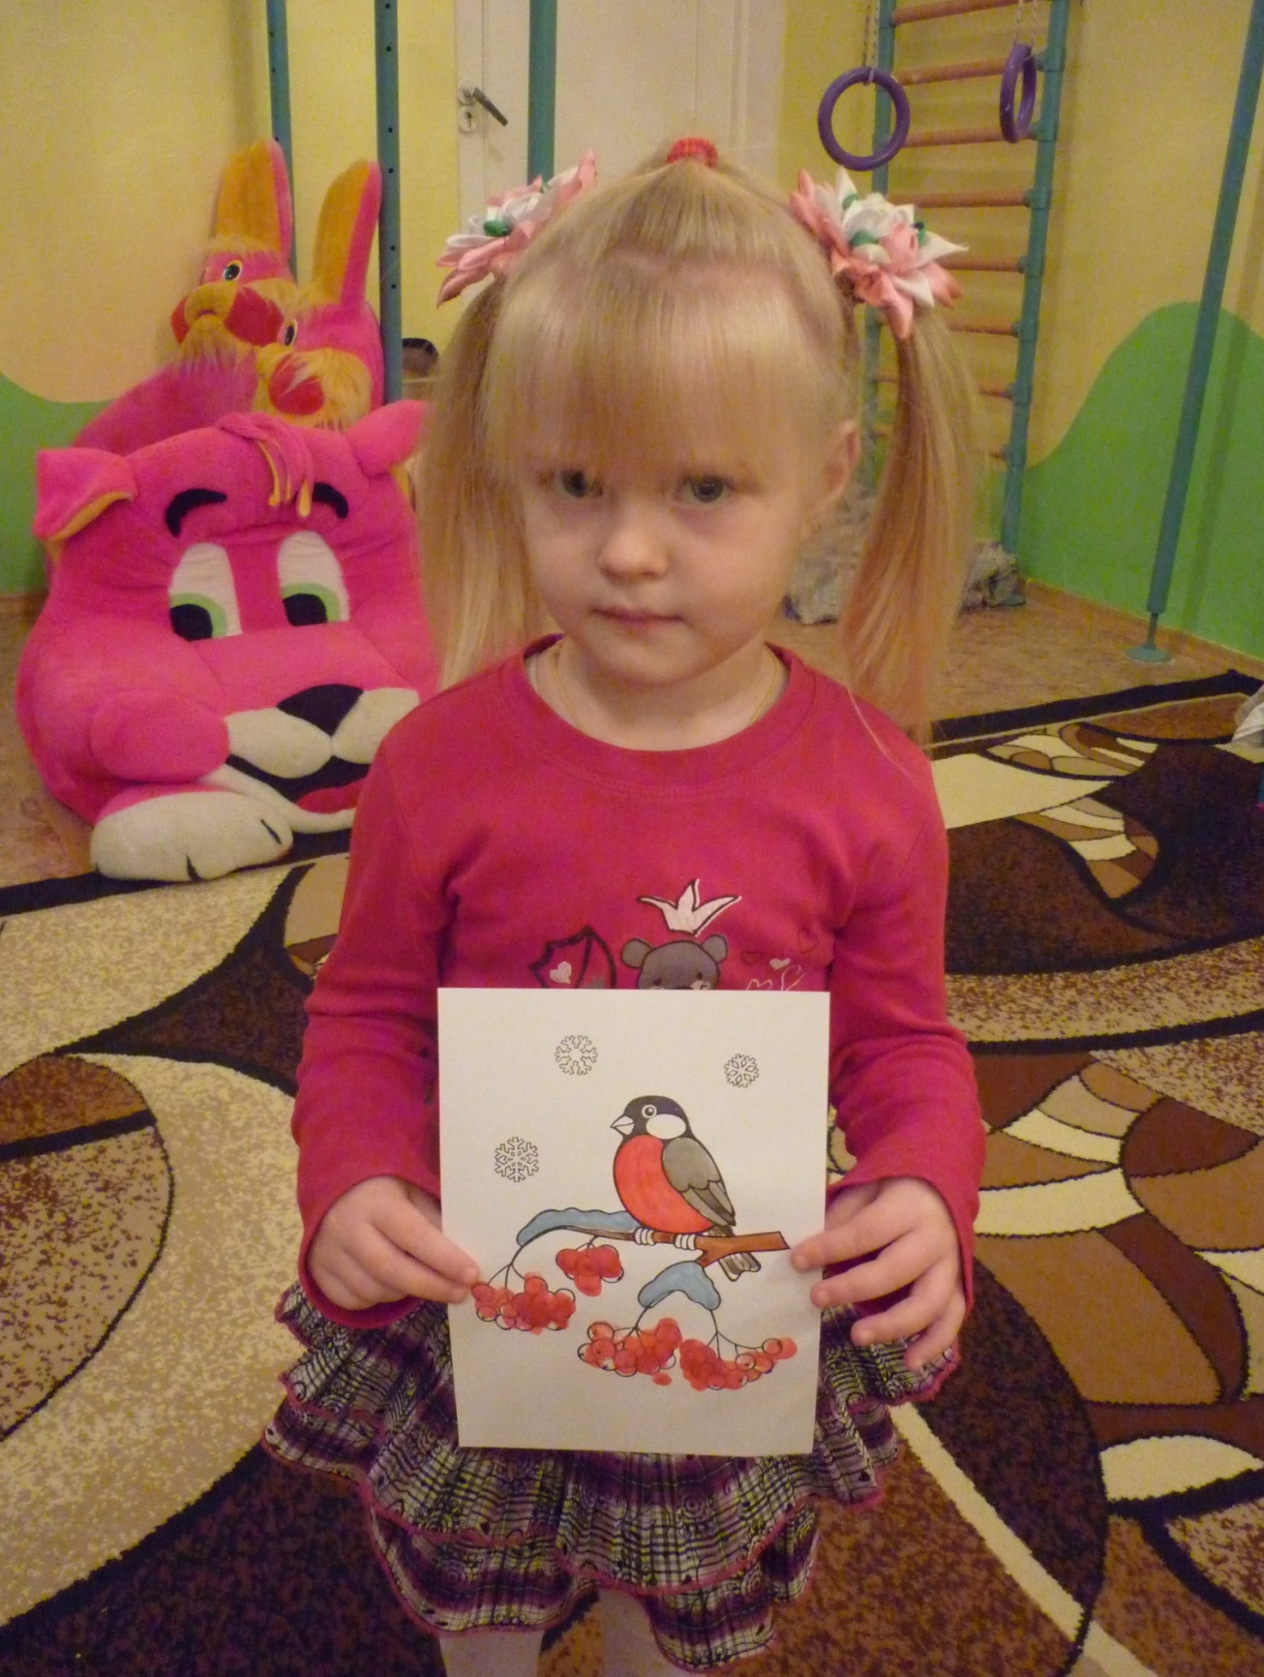

Коллективная работа «Зима»
Цель: продолжать учить детей рисовать ватными палочками, развивать эстетический вкус.
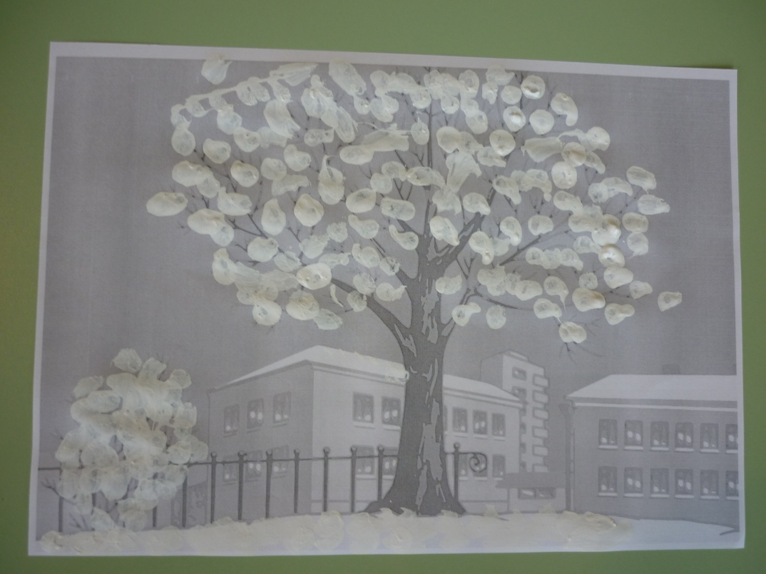

Иней
По деревьям серебристая
Перекинулась фата —
Белоснежная, пушистая,
Кружевная красота!
И себя берёзка грустная
Не могла узнать сама —
Так украсила искусная
Ветки деревца зима...
Г. Галина

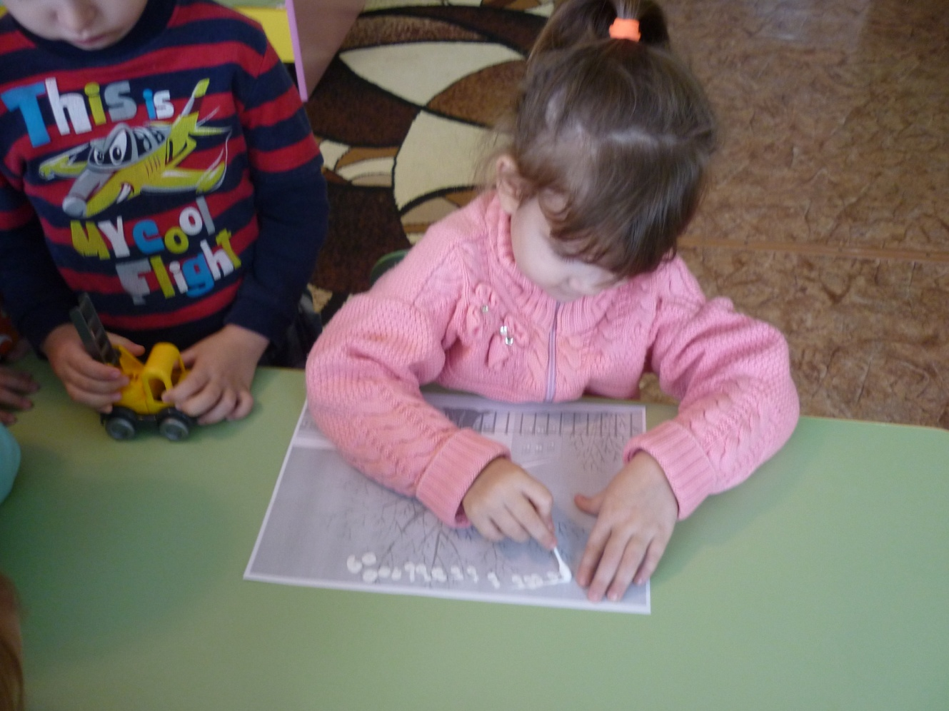

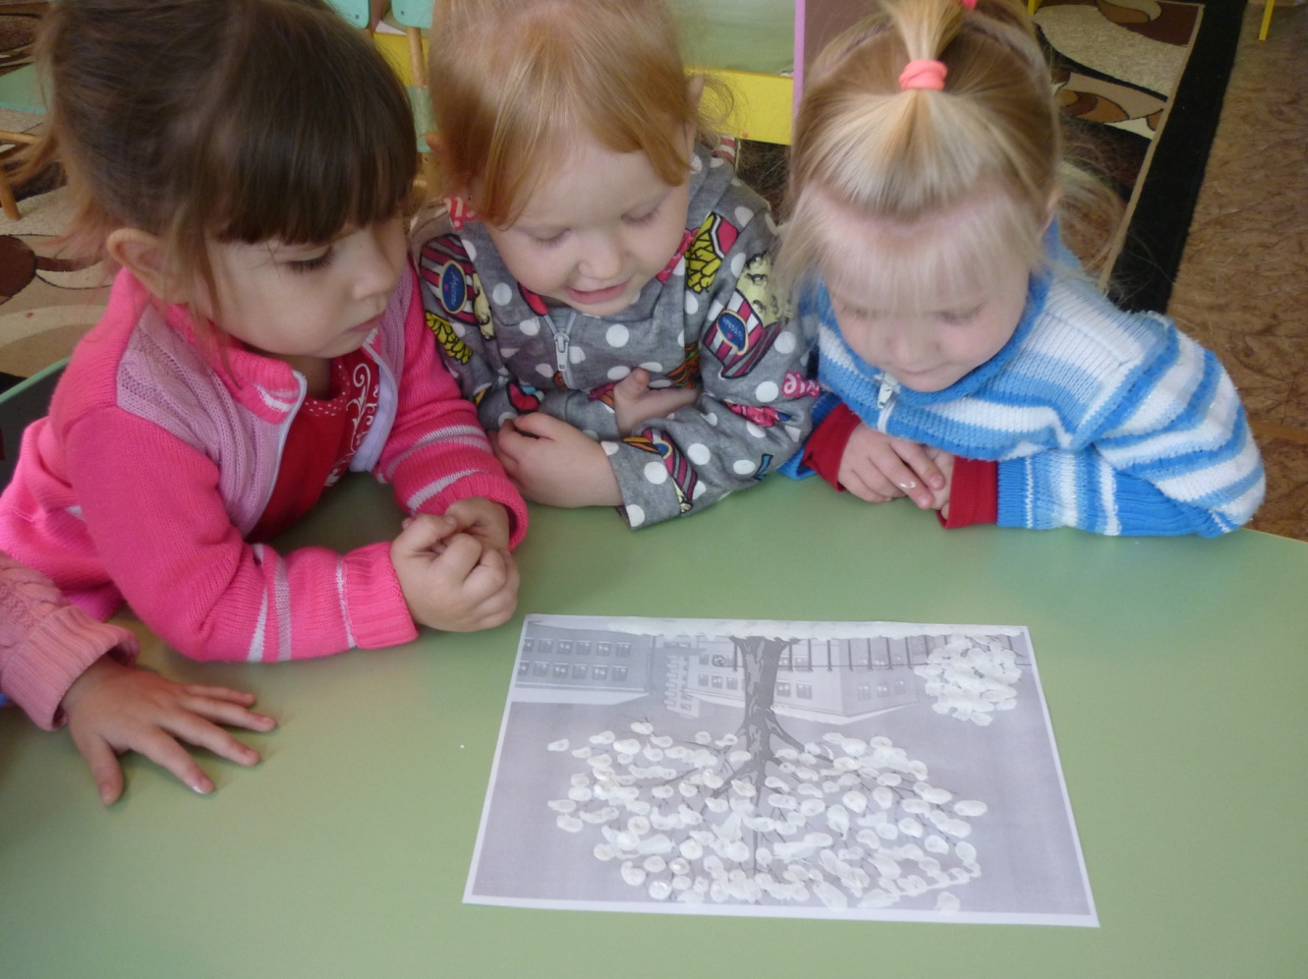

Выставка «Символ года»
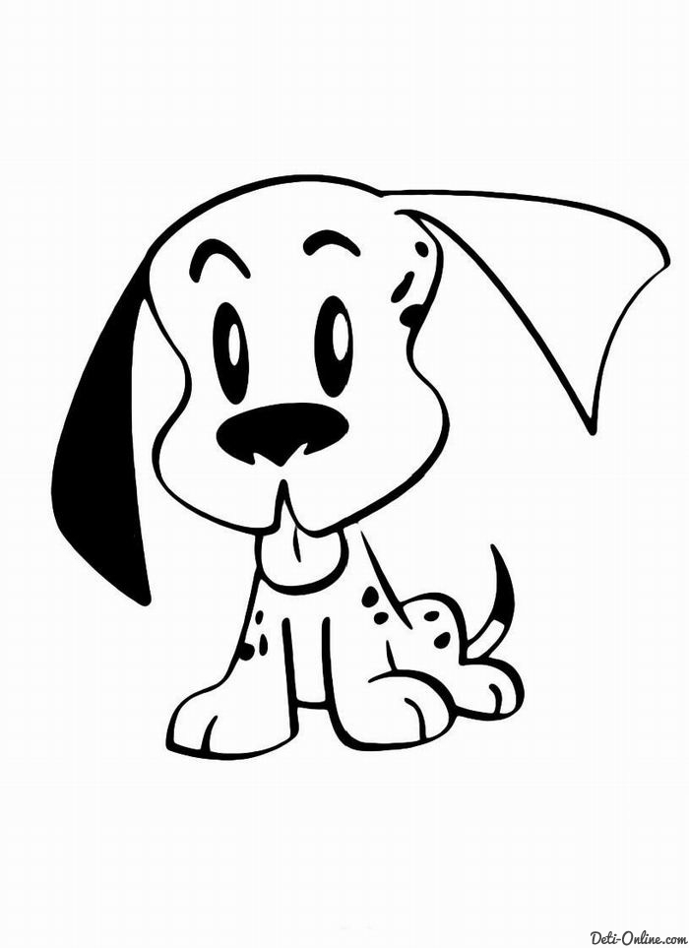
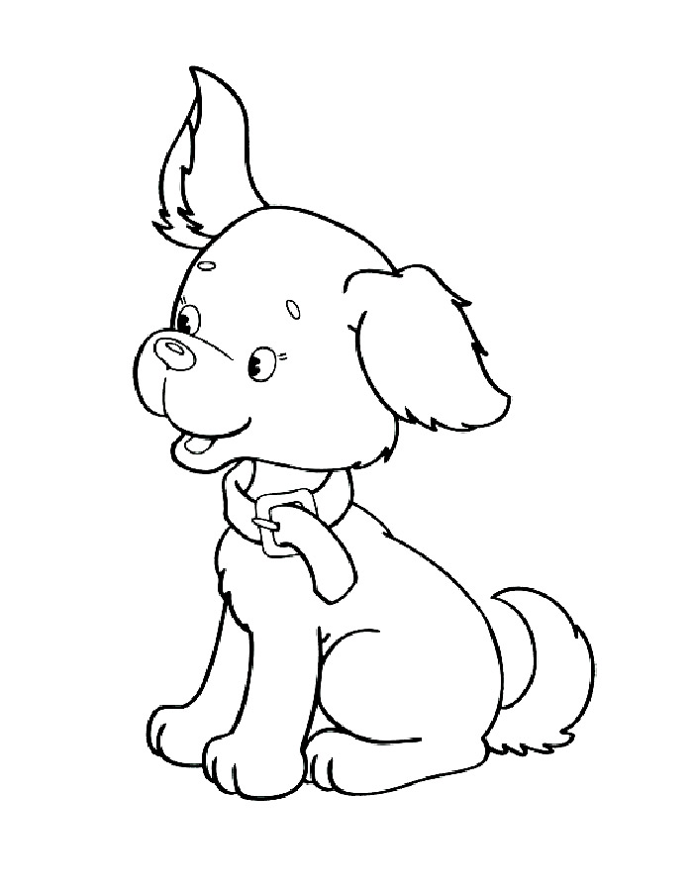

Рисование «Шарики для новогодней елки»

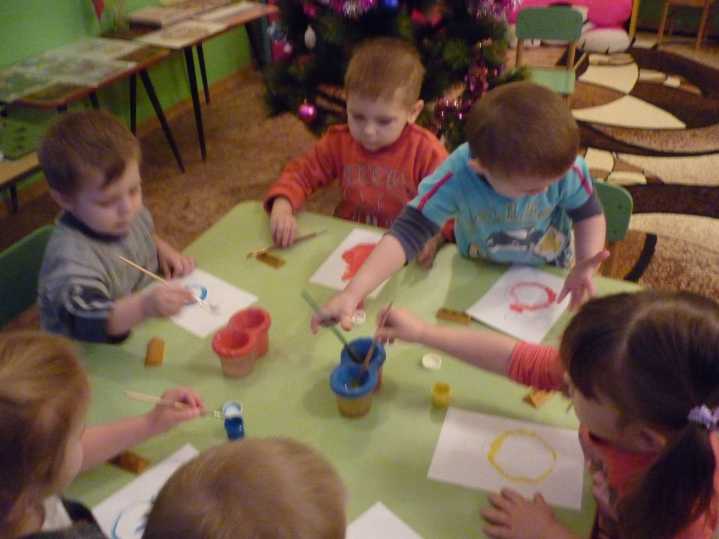

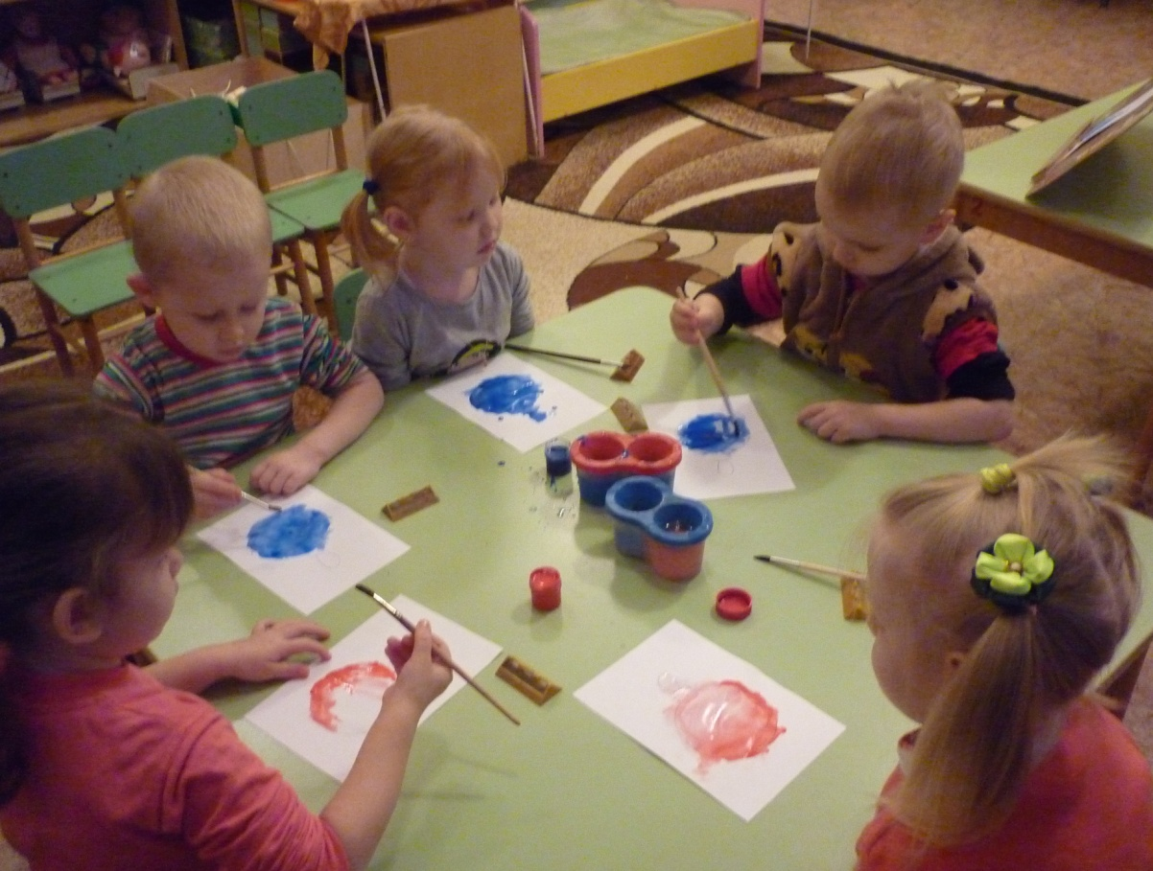
Коллективная работа «Дед Мороз»
Цель: познакомить детей с материалом – ватными дисками, учить выполнять поделку из ватных дисков, воспитывать умение работать сообща.
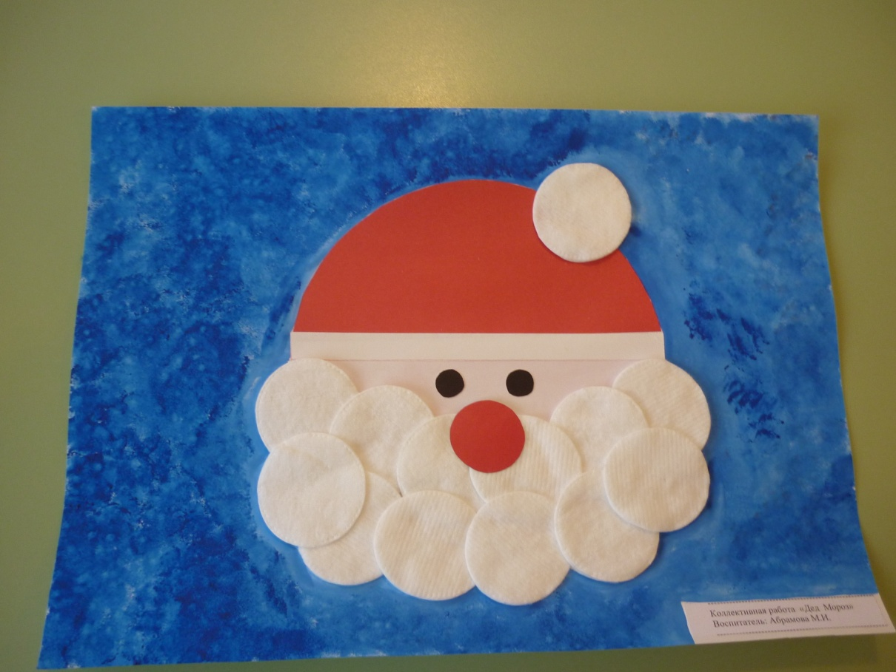

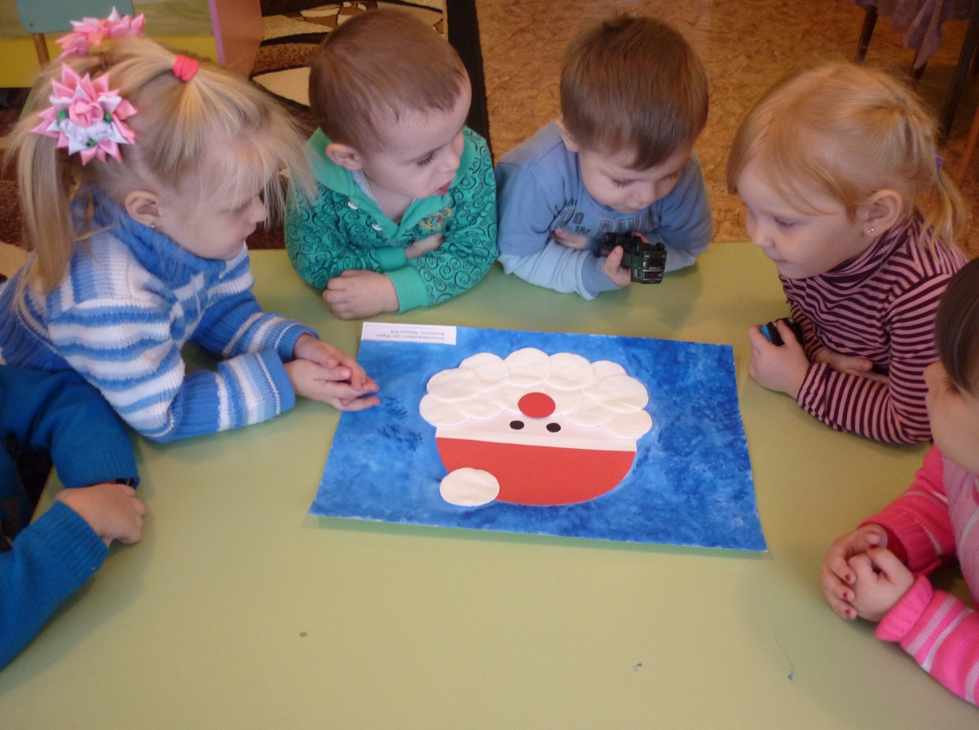

Коллективная работа «Снежок»
Цель: продолжать учить детей рисовать пальчиками, развивать художественно-эстетический вкус, воспитывать любовь к животным.
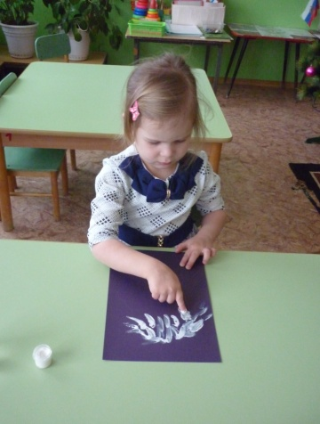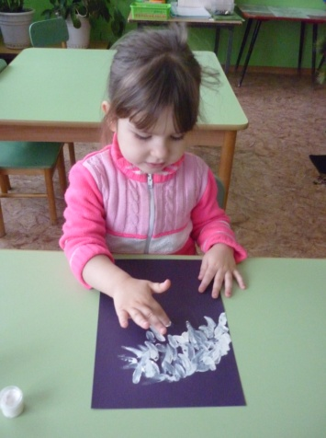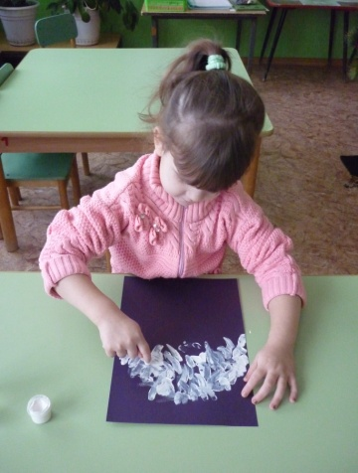
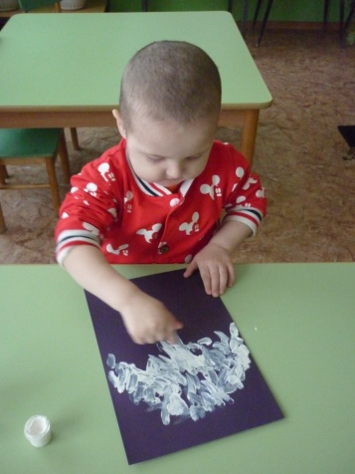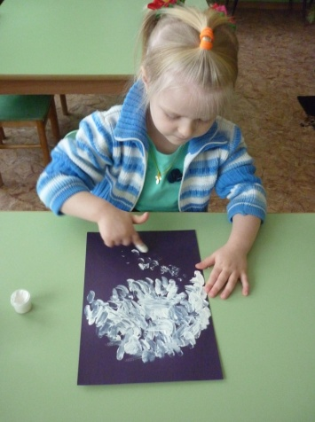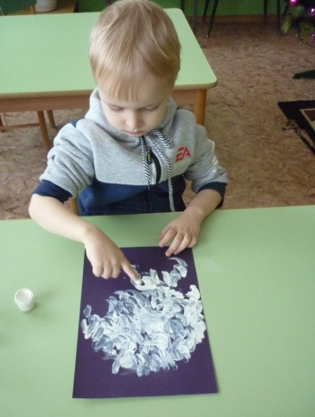
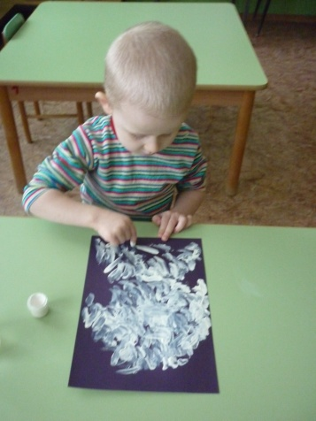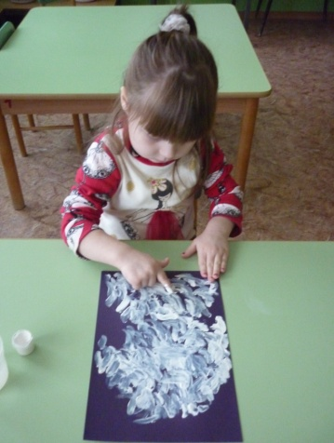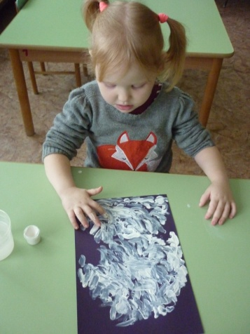
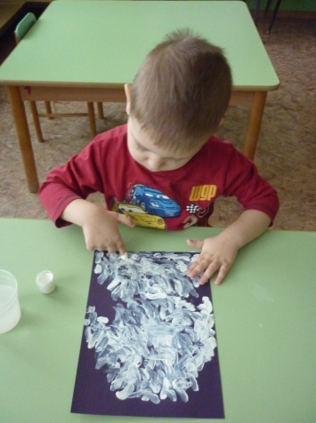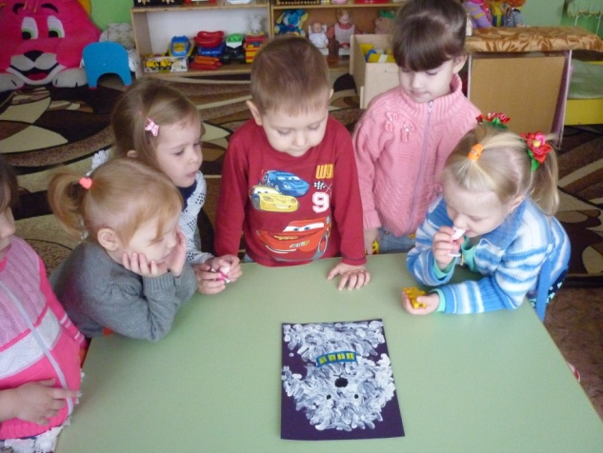

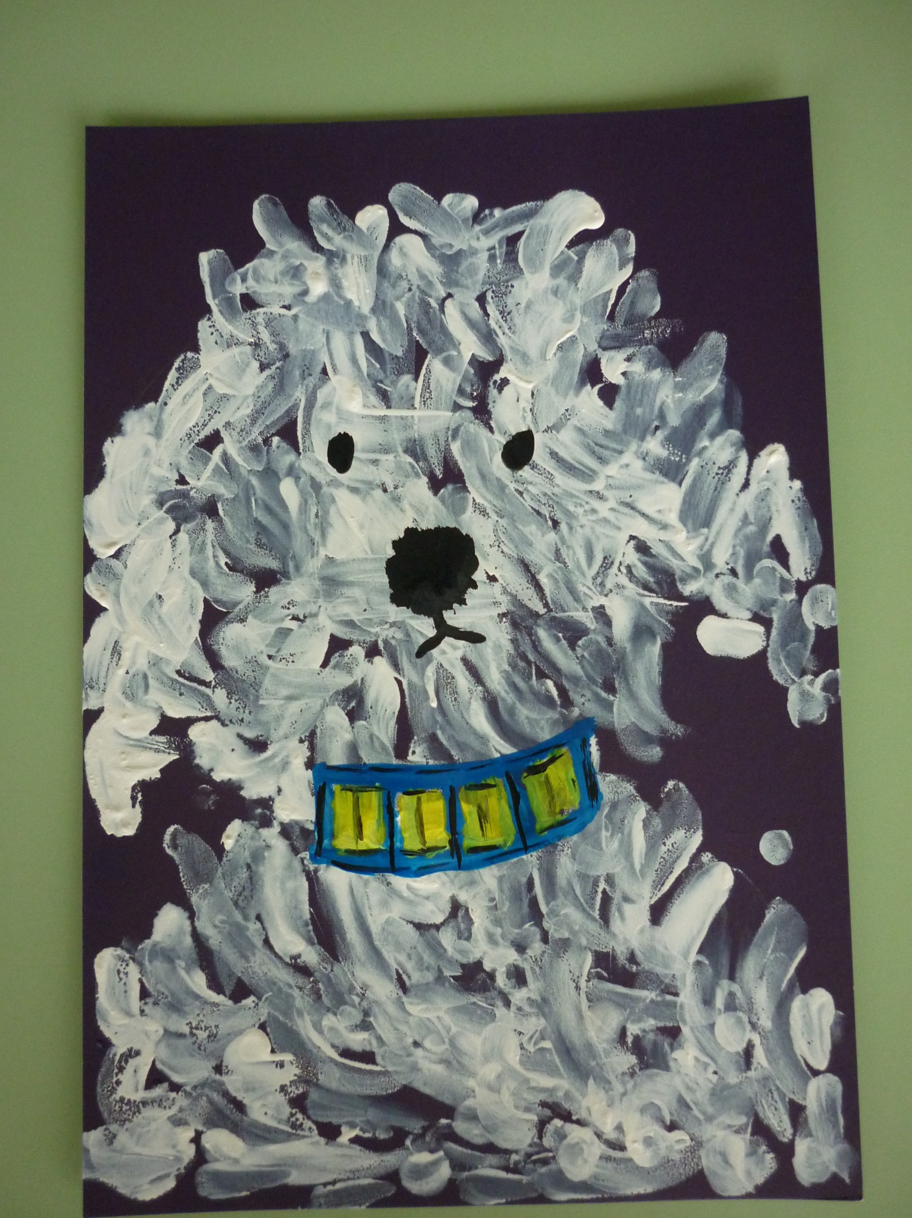

Презентация проекта – утренник
«Здравствуй, здравствуй Новый год!»
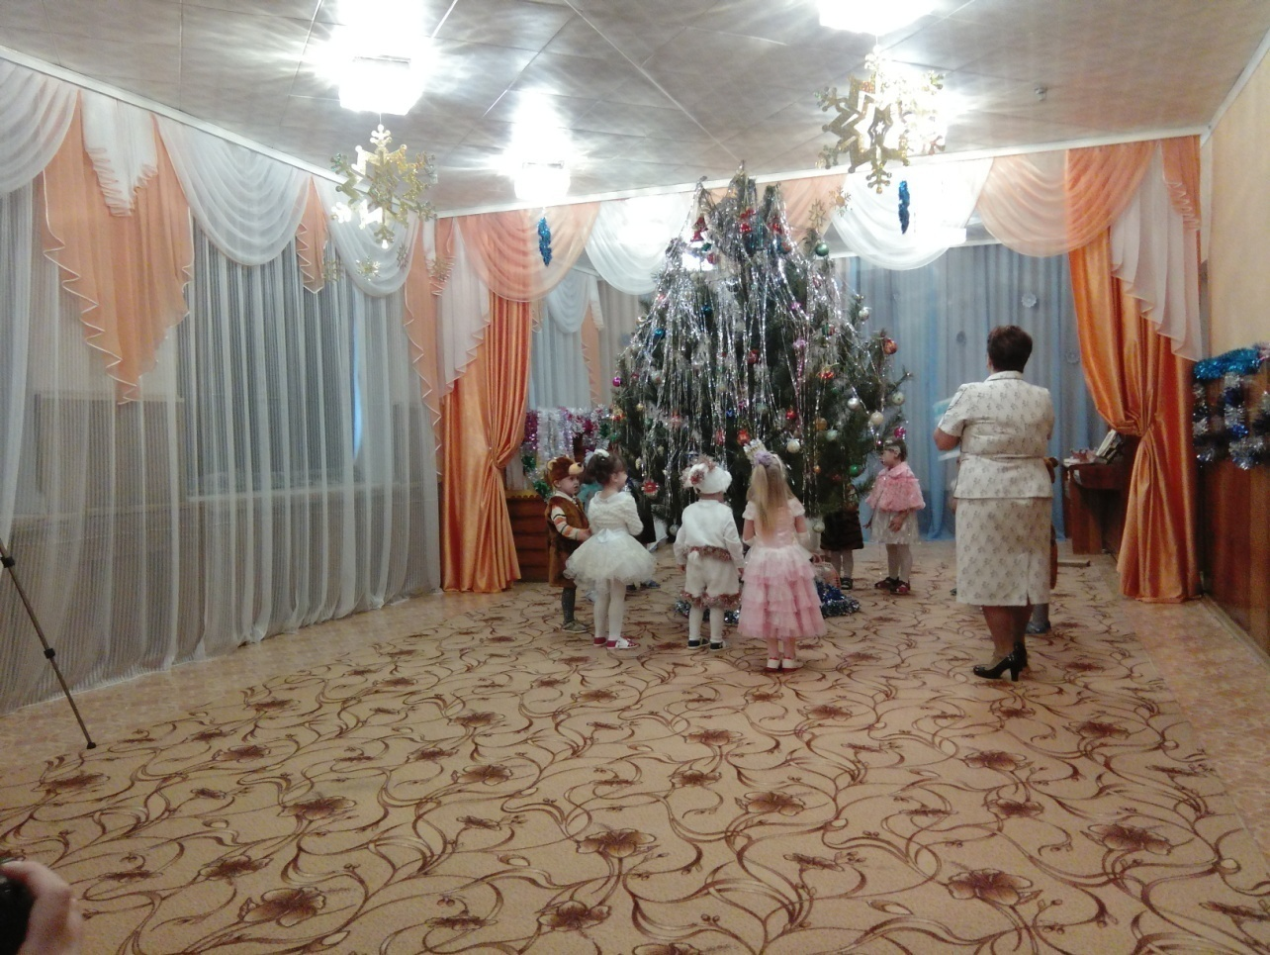

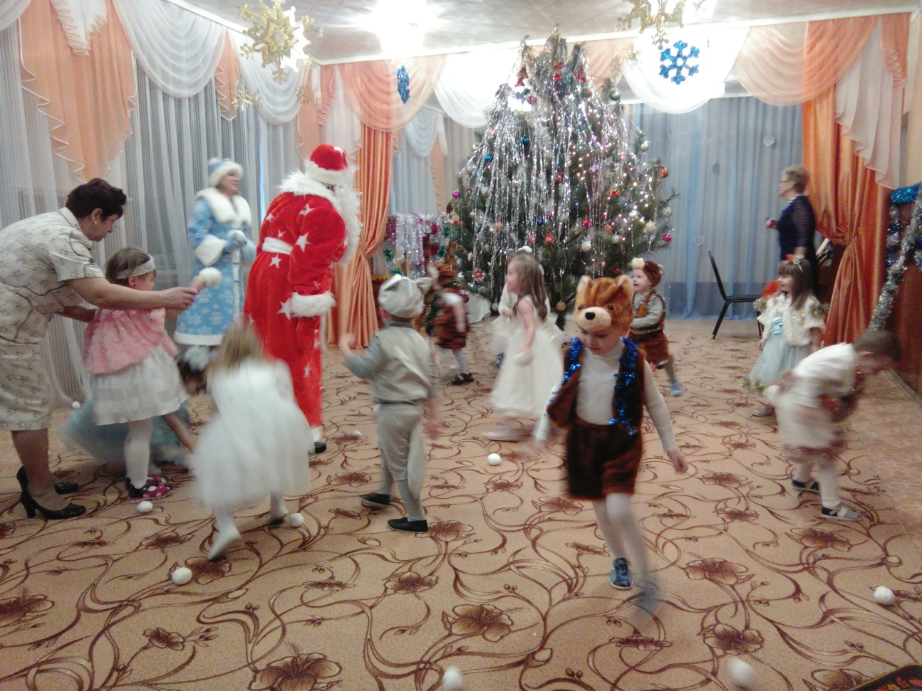

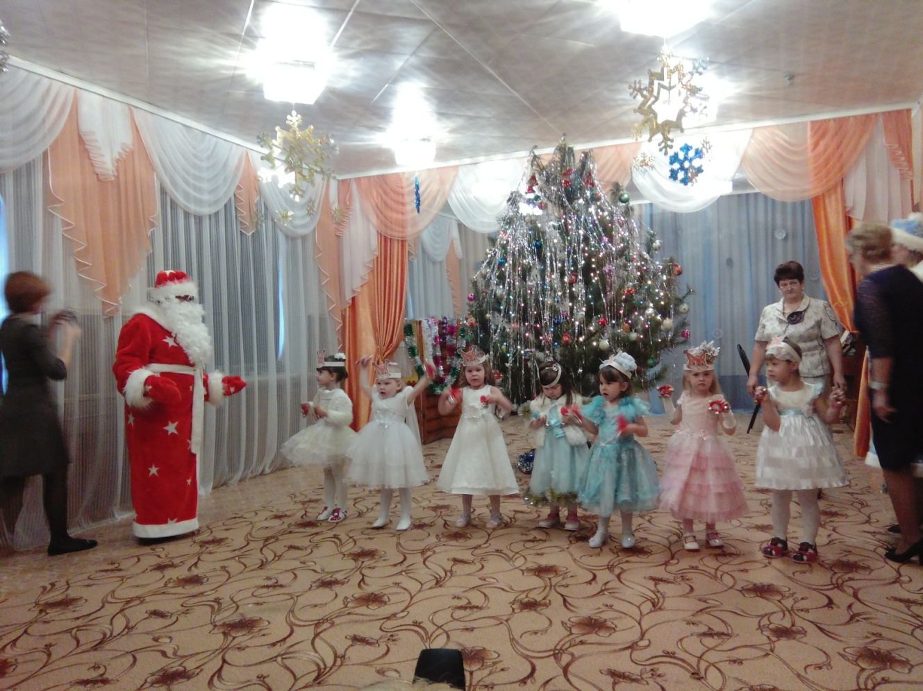

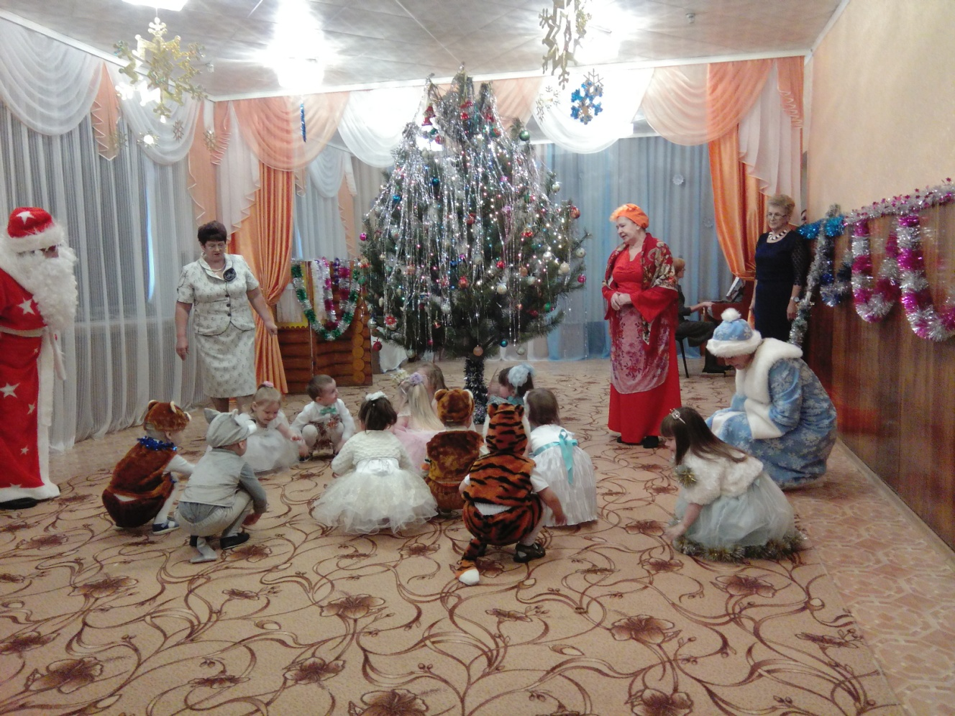

КОНСУЛЬТАЦИЯ ДЛЯ РОДИТЕЛЕЙ
"Как устроить ребенку волшебный Новый год».

Новый год- самый долгожданный праздник не только для детей, но и, я думаю, для нас с вами, взрослых уже людей. Как же сделать так, чтобы этот праздник Нового года в семье остался в памяти у ребенка на весь год? Конечно, подготовиться к этому долгожданному дню. Что значит подготовиться? Как вы думаете?
Конечно, праздничный стол с кушаньями, которые мы не можем позволить себе в обычные дни, с тортом. Но ведь как раз для ребенка это далеко не самое главное. По моему мнению, подготовку к Новому году нужно начать с создания праздничного настроения, ожидания этого самого праздника. Как же создать это настроение и ожидание чего-то волшебного? Вот сегодня я постараюсь вам дать несколько советов по этому поводу.

Подготовку к празднику надо начинать хотя бы недели за 3. Нужно сочинить письмо вместе с ребенком для Деда Мороза. Из него вы узнаете, что хочет получить ваш ребенок от Д.М. в подарок. Заранее предупредите своего ребенка о том, что Д.М. не всегда приносит то, что он заказывал, чтобы у малыша не было разочарования, если вы не сможете это реализовать. Помните, что ребенок должен получить подарок не только от Д.М., но и от вас, родителей. Ваше родительское чутье должно подсказать вам выход из такой ситуации .

Что более важно в Новый год, чем украшение дома, квартиры к празднику? Сейчас я вам предложу несколько вариантов таких украшений, которые можно изготовить вместе с детьми.
Объемная снежинка; Объемная гирлянда; Цепи; Новогодние поделки(аппликации, рисунки и т.д.)
Очень важно продумать, где будет стоять елка. Как она будет выглядеть? Как ее преподать малышу? Есть два варианта для этого. Елку очень хорошо нарядить вместе с малышом новыми игрушками ( желательно, небьющимися). Радость от этого безграничная!
А есть и иной способ организовать появление елки в доме. До дневного сна читаете открытку, которую якобы прислал Д.М, что скоро( не обязательно сегодня)он принесет елку. Условие- наряженная комната. Вы вместе с ребенком украшаете комнату, в которой будет стоять елка. Во время дневного сна наряжаете елку. Вы не представляете, какой восторг будет у ребенка , когда он встанет, что Д.М. принес! долгожданную елку!

Ну вот, елка есть, квартира или дом готовы к приходу Нового года. Что же дальше? А дальше- самое время продумать, какой, собственно, будет праздник у вас в семье? А с чего начинается любой праздник?( ответы родителей) Правильно, со сценария. Кто-то из вас уже задумывался, каким будет праздник в вашей семье? ( ответы родителей) Когда я придумываю сценарий для праздника в детском саду, я всегда исхожу их условий, в который будет проходить этот праздник, из индивидуальных особенностей детей конкретной группы. Все это и вы должны учесть при подготовке домашнего праздника.
Как вы думаете, а что должно входить в детский праздник?
Сюжет; Песни, хороводы; Игры подвижные, музыкальные, малоподвижные; Сюрпризные моменты.
Как построить сюжет? Любой сценарий начинается с основной идеи, стержня, на который нанизываются дальнейшие события.
Возможно, ваш праздник будет завязан на какой-то сказке, или истории мультфильма или книги.
А , возможно, ваш праздник будет начинаться с того, что в доме погаснет свет, а когда зажжется, в комнате появится воздушный шарик с письмом от какого-то персонажа( Снегурочка, Снеговика, Зайчика и т.д.) с сообщением, что его похитил отрицательный персонаж( Б.Я., Волк, Кощей и т.д.), и если не освободить положительного персонажа, не наступит Н.Г., или не будет подарков. Придумать можно все, что угодно. Только немного фантазии!
Для детей возраста вашей группы будет также интересно новогоднее путешествие. Карту поиска подарков прислал в письме Дед Мороз. Дорога проходит через все уголки вашей квартиры. И в каждом уголке вы играете в игры, конкурсы, выполняете какие-то задания разных персонажей, отгадываете загадки, читаете стихи. А персонажами могут стать переодетые взрослые: бабушки, дедушки, мамы, папы, старшие братья, сестры. И пусть вас не пугает малое пространство вашей квартиры. Дети- удивительные существа, которые могут довольствоваться для игры маленькой площадью помещения.
А, может ваш праздник будет завязан на поиске сундука с подарками для всей семьи, который спрятали злые лесные( или сказочные персонажи). В общем, идей для новогоднего праздника в доме очень много, вы можете обратиться ко мне со своей идеей, а разработать ее вам я помогу.
Итак, мы с вами поговорили о сюжете. Но я уже говорила, что праздник должен быть наполнен какими-то действиями: играми, конкурсами.
Я вам рекомендую несколько таких игр.

Нарисуй нос Снеговику. На двух листах нарисуйте Снеговиков. Завяжите участникам глаза и предложите фломастером дорисовать им носы.
Конкурс на лучшее стихотворение. Новогодние стихи должны рассказывать и взрослые и дети . Будет забавно, если каждый из чтецов встанет на стул. Победителей в этом конкурсе, конечно же, нет. Каждый их участников должен получить по маленькому сувениру. Но помните, если ребенок по какой-то причине не хочет читать стихотворение, никогда его не заставляйте!
Творческий фестиваль. Задача взрослых и детей показать свои умения: спеть песню под караоке, станцевать танец и т.д.
Веселые старты. Дети обожают подвижные конкурсы. Устройте эстафету. В чем соревноваться? Да в чем угодно!
Кто быстрее наденет валенки;
Кто проскачет вдоль комнаты или вокруг елки в мешке( в пакете из-под мусора);
Без помощи рук перенести воздушный шарик, мандарины и т.д( вообще, переносить из одного места в другое можно все, что угодно).;
Кто соберет как можно больше фруктов , разложенных по полу комнаты с завязанными глазами;
Кто дольше продержит снежинку( кусочек ватки) в воздухе, дуя на нее;
Конкурсы со злым персонажем: он придумывает злые слова, а вы с ребенком-добрые;
Пройти через сугробы. Разбросайте дешевые столовые белые салфетки- снег. Чем больше, тем лучше. Нужно « разгрести»- собрать сугробы, чтобы пройти к кому-то( персонажу).
Обычно все детки готовят к празднику стихотворение, песенку. Но ведь не очень интересно встать около елки и прочитать дежурное стихотворение. Сначала можно поиграть в игру « Снежный ком». В чем она заключается: Все встают в круг и передают « снежный ком»- мяч, сделанный из ваты или какого-то другого подходящего материала, и говорят: Снежный ком мы все катаем,
До пяти мы все считаем.
Раз, два, три, четыре, пять-
Тебе песню исполнять!
( А тебе, дружок, плясать. А тебе стихи читать…)

Дошли по следам к какому-то персонажу, а там – конкурс « Снежинка». Натянута веревочка, на ней- снежинки. Нужно высоко подпрыгивать и срывать снежинки с ниточки. А на каждой снежинке- задание: ответить на вопрос новогодней викторины, рассказать стишок, похрюкать, спеть, станцевать танец снежинок, изобразить кого-то и т.д.
В общем, вы понимаете, что конкурсов можно придумать очень много. Но, все же, ни один самый хорошо придуманный праздник не обойдется без музыки. Ну , а если конкурсы закончились, а у вашего ребенка все еще есть силы для игр, тогда идите скорее на улицу, к большой елке, на горку, кататься на санках, запустите безопасные фейерверки. После такого насыщенного вечера ваши чада уснут крепким сном, а самое главное- у них останутся приятные воспоминания о сказочном Новогоднем празднике, который они провели вместе! Со своими любимыми родителями.

КОНСУЛЬТАЦИЯ ДЛЯ РОДИТЕЛЕЙ

«Прогулки с ребенком зимой»
Как же красиво зимой! Мягкий пушистый снежок, все деревья стоят в серебре, легкий морозец кусает за румяные щечки наших детей. Я хочу поговорить о зимних прогулках с детьми. Так вот если у кого-то стоит вопрос, нужно ли гулять с ребенком зимой, то ДА, конечно, нужно! Главное знать и соблюдать простые правила прогулки с детьми зимой и все будет замечательно. С наступлением зимы детские площадки пустеют, редко можно увидеть родителей с детьми на прогулке, все сидят в теплых домах и прячутся от холода. А все потому, что многие родители боятся гулять с ребенком зимой из-за возможности переохлаждения, простудных заболеваний, гриппа и ОРВИ у детей. А тем временем, дорогие родители, вы лишаете свое чадо радости от необходимого и веселого времяпрепровождения на детской зимней площадке. Запомните простое правило: для детей любая погода хороша, и ежедневная прогулка необходима. Другое дело насколько частые и длительные прогулки нужны зимой? Именно об этом мы с вами и поговорим.
Как долго можно и нужно гулять с ребенком зимой? Гулять с ребенком необходимо в любое время года и в любую погоду, а длительность прогулки стоит регулировать в соответствии с погодными условиями. По рекомендациям педиатров и согласно Санитарными нормами (СанПиН от 15 мая 2013 г. N 26 об утверждении санпин 2.4.1.3049-13"Санитарно-эпидемиологические требования к устройству, содержанию и организации режима работы в дошкольных организациях) определено, что ежедневная продолжительность прогулки детей составляет не менее 3-4 часов. Прогулку организуют 2 раза в день: в первую половину — до обеда и во вторую половину — после дневного сна или перед уходом детей домой. При температуре воздуха ниже -15°С и скорости ветра более 7 м/с продолжительность прогулки сокращается. Прогулка не проводится при температуре воздуха ниже -15 °С и скорости ветра более 15 м/с для детей до 4 лет, а для детей 5–7 лет – при температуре воздуха ниже минус 20 ° С и скорости ветра более 15 м/с; Многие родители недооценивают пользу прогулки для ребенка, но прогулки очень важны для человека, в особенности для детей. Каждый ребенок должен как можно больше бывать на свежем воздухе – это совершенно необходимо для его здоровья. Прогулка – это одно из основных оздоровительных мероприятий в детском саду, предупреждающая охрану и укрепление здоровья детей, полноценное физическое развитие, различную двигательную деятельность детей. Прогулка на воздухе является лучшим средством укрепления здоровья, повышения иммунитета, а значит и профилактикой простудных заболеваний у детей. Кроме того, прогулка способствует повышению у ребенка аппетита. Улучшается обмен веществ, питательные вещества лучше усваиваются. Благодаря прогулкам на свежем воздухе происходит естественное очищение организма, лучше функционируют верхние дыхательные пути. Прогулка является самым простым и верным средством закаливания ребенка. Зимний морозный воздух лучше всего насыщен кислородом, поступая в организм, он стимулирует мозговую деятельность. Благодаря зимним прогулкам повышается физическая активность организма, улучшается сон. Особенно полезны прогулки при температуре ниже десяти градусов. Такой воздух особенно чист и вероятность подхватить инфекцию гораздо ниже. Наверное, вы замечали, что всплеск вирусных заболеваний чаще всего бывает, когда морозная погода сменяется оттепелью. Благодаря прогулке совершенствуется физическое развитие ребенка. Каждая прогулка сопровождается двигательной активностью малыша. Во время подвижных игр происходит тренировка различных групп мышц, развивается координация движений, а также быстрота реакции, сила, выносливость, воля к победе. Наконец, прогулка — это элемент режима, дающий возможность детям в подвижных играх, трудовых процессах, разнообразных физических упражнениях удовлетворить свои потребности в движении. Во время прогулки происходит познание окружающего мира, ребенок учится общаться со сверстниками. В любом случае гулять с детьми нужно ежедневно и зима для этого не должна быть помехой. Зима чудесное время! Не упускайте возможности повеселиться на улице, подышать морозным, свежим воздухом – это всегда лучше чем, сидение у телевизора или компьютера. Большинству родителей кажется, что на зимней прогулке ребенок замерзнет и непременно заболеет. И связывают простудные заболевания детей именно с прогулками в зимний период. На самом деле морозный воздух – лучшее лекарство от всяких хворей.

КОНСУЛЬТАЦИЯ ДЛЯ РОДИТЕЛЕЙ
«Как одеть ребенка в зимнее время»

Как одевать ребенка на прогулку? Чтобы прогулка приносила только радость, необходимо знать, как одевать ребенка по погоде. В противном случае перегрев или переохлаждение могут привести к различным заболеваниям, а иммунитет ребенка будет подвергаться постоянным испытаниям. Самое главное правило – не слишком кутайте ребенка, когда собираете на прогулку зимой. Излишне теплая одежда приведет только к тому, что ребенок сразу вспотеет, а потом замерзнет. Сейчас в продаже огромное количество детских зимних комбинезонов и костюмов, которые сами по себе уже не продуваемые и выдерживающие мороз, а значит, не требуют надевать под них «100+1 одежек». Выбирая детскую одежду, ориентируйтесь на то, чтобы ребенок на прогулке не был стеснен в движениях, чтобы ему было удобно бегать, прыгать, подниматься после падений, крутить головой. Идеально одетый ребенок – это ребенок, одетый в столько же слоев одежды как вы +1. Не больше! Особенно это касается детей старше 3 лет, ведь они очень активны и подвижны. Очень активных детей одевайте так же, как вы одеваетесь сами. 5-6 слоев одежды – это издевательство над ребенком. Особое внимание уделите качеству обуви ребенка. Желательно, чтобы зимняя обувь была из натуральных материалов, на один или два размера больше, чтобы можно было надеть ребенку шерстяные носочки. И конечно же, обязательно в зимнем комплекте вашего малыша должны быть теплые перчатки, а лучше варежки, шапка и шарф. Причем, не стоит закрывать нос и рот ребенка шарфом, ошибочно думая, что так ребенок не замерзнет. И не забывайте, что зимнее время на самом деле веселое и прекрасное. В детстве все мы любили зиму. Вы только вспомните, как фантастически преображается мир, окутанный снежной сказкой. Вспомните, как вместе с ватагой дворовой ребятни играли в снежки, катались на санках, лепили снежную бабу. А теперь? Почему теперь, став родителями, мы чаще ругаем снег и мороз, чем находим время наслаждаться зимой? Ворчим, когда наши малыши приходят домой в мокрых варежках и заснеженных куртках. Почему в вихре повседневных забот так легко забываем, как сами когда-то радовались приходу волшебницы-зимы. Зимних забав и развлечений хоть отбавляй! Коньки, санки, лыжи, да и просто катание с горок ( особенно с ледяной горки, сделанной своими руками), а игра в снежки - замечательны уже сами по себе, а если к этому еще добавить закаливающий эффект от бодрящего морозного воздуха, то положительный результат не заставит себя долго ждать. Подвижные игры и развлечения зимой на открытом воздухе доставляют детям огромную радость и приносят неоценимую пользу их здоровью. Они обогащают содержание прогулок и очень увлекают детей. Играя на улице зимой, дети получают возможность проявить смелость, самостоятельность, ловкость и сноровку. Активный отдых зимой на свежем воздухе оставляет массу впечатлений и помимо этого укрепляет здоровье и дарит отличное самочувствие. Румяные щечки, блестящие глаза и отличное настроение – такой результат прогулок зимой нравится всем: и детям, и взрослым!!! Прогулки с детьми должны быть каждый день и в любую погоду. Вас не должны пугать ветер, дождь, холод или жара. Ребенок должен со всем этим сталкиваться, чтобы в дальнейшем не возникало «сюрпризов» в виде простуды при первом же ветре и прочего.
Детский сад гулять идет –
В детский парк гулять идет!
Сколько неба про запас,
Сколько ветра про запас,
Солнце выглянет сейчас –
Время детское у нас!
Да здравствуют ежедневные прогулки! Не зря же доктора не устают повторять, что дети, гуляющие в любую погоду, болеют намного реже, чем те, которые предпочитают прогулки, только когда на улице тепло и солнечно. Так что, будьте здоровы и гуляйте в зимнюю пору с удовольствием. Достаточно лишь одеть малыша в теплую и удобную одежду, которая не стесняет его движений – и вперед, к новым свершениям.

